PAGINA SITO

App Differenziati
DifferenziaTI, la nuova App di Cem Ambiente, per mettere in tasca tutte le informazioni sulla raccolta dei rifiuti
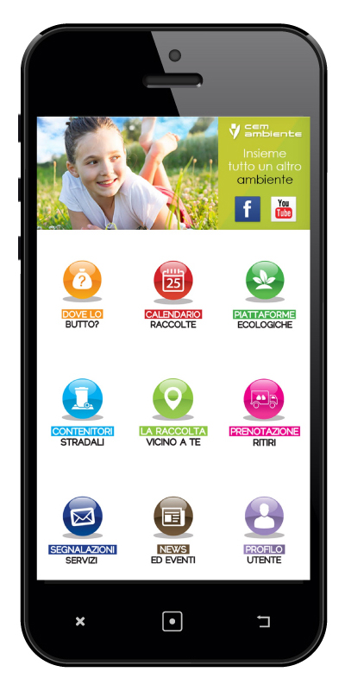
Ricordarsi i giorni di raccolta rifiuti, prenotare il ritiro degli ingombranti, consultare il dizionario dei rifiuti per sapere come differenziarli, verificare dove si trova e che orari fa la Piattaforma ecologica, trovare i contenitori di raccolta rifiuti speciali più vicini a casa, segnalare, anche con foto, i rifiuti abbandonati, non raccolti o i problemi rilevati sul territorio. Sono solo alcune delle funzioni che i cittadini dei 51 Comuni del bacino Cem (460mila abitanti) potranno comodamente portarsi in tasca grazie alla nuova App DifferenziaTI realizzata da DataMove e scaricabile gratuitamente su tutti i cellulari e dispositivi mobili Android e IOS (disponibile negli ”store” di Apple e Google Play).
SCARICA ORA!
L’applicazione, utile e immediata, può essere personalizzata da ogni utente che, in ogni momento, può inserire il proprio indirizzo e Comune di residenza, permettendo all’App di fornire più velocemente tutte le informazioni relative alla zona di interesse.
Le principali funzionalità dell’App Differenziati di Cem Ambiente
Dove lo butto – un dizionario con oltre 300 voci di topologie diverse di rifiuti, per sapere subito quale contenitore usare e come differenziare in modo corretto;
Calendario raccolta – ogni cittadino può trovare facilmente il giorno e l’ora del servizio di ritiro rifiuti riferiti al proprio indirizzo o qualsiasi altro indirizzo di uno dei Comuni del bacino Cem;
Piataforme ecologiche – l’indicazione della propria piattaforma di riferimento, con indirizzi orari e tipologie di rifiuti per i quali è previsto il conferimento;
La raccolta vicino a te – Nessuno sa mai dove buttare alcuni rifiuti come pile, farmaci, oli vegetali esausti. L’App DifferenziaTi, grazie al collegamento Gps, trova subito il contenitore più vicino a te;
Prenotazione ritiri – Un canale rapido per prenotare il servizio di recupero (ove previsto) dei rifiuti ingombranti.
Segnalazioni servizi – un canale diretto per segnalazioni di vario tipo che il cittadino ha necessità di far arrivare a Cem: dalla mancata raccolta del rifiuto nel giorno stabilito alle segnalazioni di rifiuti abbandonati, con la possibilità per gli utenti di avere feedback diretti.
Sottoscrizioni – un sistema semplice ed efficace per rendere interattivi i servizi di Cem: gli utenti potranno ricevere alert e informazioni in maniera personalizzabile su tutta una serie di servizi: da subito, per la variazioni di date nella raccolta rifiuti, per servizi straordinari, per news e iniziative. A breve, per semplici promemoria come l’orario in cui esporre i rifiuti della raccolta porta-porta!
Il tutto ovviamente in forma gratuita, solo scaricando l’App DifferenziaTI di Cem Ambiente.
Guarda il video tutorial dell’ App DifferenziaTi. https://www.youtube.com/watch?v=ZAlFssOxGVw
Link del tutorial dell’app
https://www.youtube.com/watch?v=ZAlFssOxGVw

link della pagina cem della App
http://www.cemambiente.it/app-differenziati/

link per scaricare direttamente l’app dal play store
https://play.google.com/store/apps/details?id=it.datamove.differenziaticem&hl=it

link per scaricare direttamente l’app dall’apple store
https://itunes.apple.com/it/app/differenziati-cem-ambiente/id1047610158?mt=8

NEWS online (Facebook, Twitter, Newsletter)
#‎Differenziati‬ l'App di Cem Ambiente è disponibile su Apple Store (IOS) e su Google Play (Android). Per smartphone e tablet. Guarda il video tutorial https://youtu.be/ZAlFssOxGVw

